09/19-08

Balkonsysteme auf dem Prüfstand

Aufwendige Qualitätskontrollen
für den sicheren Aufenthalt

Als außenliegende Konstruktionen sind Balkone vielfältigen Beanspruchungen ausgesetzt. Sie müssen sowohl beständig gegenüber Witterungseinflüssen als auch statisch tragfähig sein. Damit der Balkon nicht zur Gefahrenquelle wird, geben unterschiedliche Normen Hinweise zur sicheren Ausführung. Auch bei der Balco Balkonkonstruktionen GmbH wird Sicherheit groß geschrieben. Denn sämtliche Systeme werden diesbezüglich regelmäßig geprüft.

Balkone müssen zahlreichen Beanspruchungen standhalten: Wind und Wetter sowie Luftverschmutzungen oder extreme Temperaturschwankungen können mit der Zeit deutliche Spuren an der Konstruktion hinterlassen und gefährliche Schäden verursachen. Zudem sollten Balkone eine hohe Tragkraft aufweisen, da sie teilweise einem hohen Lastenaufkommen ausgesetzt sind. Außenbauteile erfordern daher eine genau abgestimmte Planung und Umsetzung. Damit der Balkon nicht zur Gefahrenquelle wird, geben Normen und Regelwerke Hinweise für eine fachgerechte Ausführung.

Zertifizierter Balkonhersteller
Auch bei Balco AB steht der Sicherheitsaspekt im Fokus. So ist das Unternehmen nach DIN EN 1090-1 und DIN EN ISO 3834 zertifiziert. Die erstgenannte Norm richtet sich an Hersteller, Händler und Zulieferer, die tragende Bauteile aus Stahl oder Aluminium auf den Markt bringen. Die Zertifizierung ist Voraussetzung für die CE-Kennzeichnung. Nur mit dieser dürfen sie – gemäß der europäischen Bauproduktenrichtlinien – in den EU-Mitgliedsstaaten verbaut werden. Die DIN EN ISO 3834 hingegen ist eine internationale Normreihe und legt schweißtechnische Qualitätsanforderungen fest. Sie dient der Qualitätssicherung von geschweißten Bauelementen sowie Konstruktionen.

Balkonkonstruktionen im Härtetest
Überdies führt Balco regelmäßig Sicherheitstest an allen Balkonsystemen durch, um sicherzustellen, dass die branchenüblichen Kriterien erfüllt werden. Hierbei spielt vor allem der Pendelschlagversuch eine zentrale Rolle. Er erlaubt wichtige Rückschlüsse bezüglich der Belastbarkeit einzelner Elemente. So wird etwa beim Fenstersystem „Twin“ von Balco insbesondere das Verhalten der absturzsichernden Verglasung bei Stoßeinwirkung geprüft. Hier simulieren Pendelkörper nach DIN EN 12600 den Aufprall. Des Weiteren werden auch Brand-, Windlast- und Korrosionsprüfungen durchgeführt. Hauptsächlich finden die Tests am Hauptsitz Växjö in Schweden in einer eigens zugelassenen Prüfeinrichtung statt. In besonderen Fällen werden diese zusätzlich in externen Instituten durchgeführt. Alle Tests sind so konzipiert, dass sie die strengen europäischen Baunormen erfüllen und sogar übertreffen. Auf diese Weise garantiert Balco gleichbleibende Qualitätsstandards auf höchstem Niveau.
ca. 2.700 Zeichen

Über die Balco Balkonkonstruktionen GmbH:
Die Balco Balkonkonstruktionen GmbH mit Sitz in Berlin ist Spezialist für die Planung und den Bau von Balkonsystemen. Als Tochter der schwedischen Balco AB vertreibt das Unternehmen das gesamte Produktspektrum – von offenen Balkonen mit Geländer über Balkonverglasungen bis hin zu verglasten Laubengängen. Mit der Entwicklung und Realisierung hochwertiger und zugleich energieeffizienter Lösungen trägt es zur Fassadenaufwertung von Wohngebäuden bei. Balco beschäftigt rund 300 Mitarbeiter und ist seit 1994 auf dem deutschen Markt aktiv.

Bildunterschriften

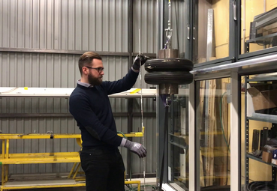
[19-08 Sicherheit]
Balco legt großen Wert auf Sicherheit – Der zertifizierte Balkonhersteller testet sämtliche Balkonsysteme unter anderem auf ihre Belastbarkeit oder das Verhalten im Brandfall.
Foto: Balco AB

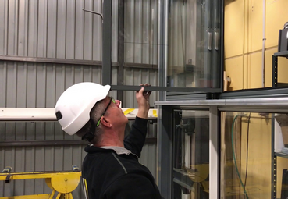
[19-08 Qualitätskontrolle]
Um die Belastbarkeit der einzelnen Elemente zu prüfen, werden Pendelschlagversuche durchgeführt.
Foto: Balco AB

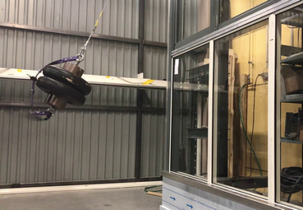
[19-08 Pendelschlagversuch]
Die Stoßeinwirkung wird mit einem Pendelkörper nach DIN EN 12600 simuliert und prüft hierbei das Verhalten der absturzsichernden Verglasung bei Belastung.
Foto: Balco AB

Rückfragen beantwortet gern:

Balco Balkonkonstruktionen GmbH
Michelle Schütz
Tel. +49 (0) 30 809 612 460
eMail: Michelle.Schuetz@balco.de
www.balco.de
Kommunikation2B
Mareike Wand-Quassowski
Tel. +49 (0) 231 330 49 323
eMail: m.quassowski@kommunikation2b.de
www.kommunikation2b.de

